HANOI UNIVERSITY OF SCIENCE AND TECHNOLOGY



School of Information and Communications Technology

Software Design Document

AIMS – An Internet Media Store ITSS Software Development

Nhóm 20

|  |  |  |
| --- | --- | --- |
| Họ và tên | MSSV | Vai trò |
| Nguyễn Duy Tấn | 20215478 | Nhóm trưởng |
| Nguyễn Văn Tấn | 20215479 | Thành viên |
| Lù Mạnh Thắng | 20194167 | Thành viên |
| Lưu Trọng Tấn | 20215477 | Thành viên |
| thanongsith thavisack | 20180288 | Thành viên |

*Hanoi, January 2025*

**Table of Contents**

1. Introduction 4
   1. Objective 4
   2. Scope 4
   3. Glossary 4
   4. References 5
2. Overall Description 6
   1. General Overview 6
   2. Assumptions/Constraints/Risks 6
      1. Assumptions 6
      2. Constraints 6
      3. Risks 8
3. System Architecture and Architecture Design 10
   1. Architectural Patterns 10

A separate frontend-backend architecture offers better scalability, flexibility, development efficiency, user experience, and promotes an API-first approach, making it a preferred choice over MVC for many modern applications 11

* 1. Interaction Diagrams 11

UseCase Diagram 11

Sequence Diagram for UC “Add product to cart” 12

Sequence Diagram for UC “Change Block Status“ 13

Sequence Diagram for UC “Change Password“ 13

Sequence Diagram for UC “Change User Role“ 13

Sequence Diagram for UC “Create User“ 14

Sequence Diagram for UC “CRUD Product“ 14

Sequence Diagram for UC “Login“ 14

Sequence Diagram for UC “Pay Order“ 15

Sequence Diagram for UC “Place Order“ 15

Sequence Diagram for UC “Reset Password“ 16

Sequence Diagram for UC “Update Order Status“ 17

Sequence Diagram for UC “Update Product Price“ 17

* 1. Analysis Class Diagrams 18

Cart Analysis Class Diagram 18

Product Analysis Class Diagram 19

User Analysis Class Diagram 20

Order Analysis Class Diagram 21

* 1. Unified Analysis Class Diagram 21

1. Detailed Design 22
   1. User Interface Design 22
      1. Screen Transition Diagrams 22
      2. Screen Specifications 23
   2. Data Modeling 34
      1. Conceptual Data Modeling 34
      2. Database Design 34
   3. Class Design 38
      1. General Class Diagram 38
      2. Class Diagrams 39
2. Design Considerations 42
   1. Goals and Guidelines 42
   2. Architectural Strategies 42
   3. Coupling and Cohesion 43

Coupling 43

Cohesion 44

* 1. Design Principles 44
  2. Design Patterns 45

# Introduction

## Objective

Tài liệu này là bản thiết kế phát triển phần mềm (SDD) cho An Internet Media Store, được thiết kế nhằm cung cấp nền tảng trực tuyến cho khách hàng mua sắm các phương tiện kỹ thuật số. Mục tiêu của tài liệu này là cung cấp một mô tả tổng quan về hệ thống. Tài liệu cũng giúp hiểu rõ mục đích của hệ thống cũng như các tính năng và chức năng của hệ thống. Đối tượng sử dụng tài liệu này bao gồm tất cả các bên liên quan, bao gồm khách hàng, người dùng và các thành viên trong đội phát triển.

## Scope

- Phần mềm AIMS – ‘Một cửa hàng truyền thông trên Internet’ được phát triển dưới dạng một phần mềm thương mại điện tử trên nền tảng desktop, giúp người dùng đặt hàng các sản phẩm truyền thông trên Internet, đồng thời giúp các nhà quản lý cửa hàng dễ dàng quản lý cửa hàng cũng như các đơn hàng.

- Chương trình này có khả năng phục vụ 1.000 khách hàng đồng thời mà không ảnh hưởng đáng kể đến hiệu suất và có thể hoạt động liên tục trong 300 giờ mà không gặp bất kỳ vấn đề nào. Hơn nữa, nó có thể quay trở lại hoạt động bình thường trong vòng tối đa 1 giờ sau khi xảy ra sự cố. Thời gian phản hồi của phần mềm dao động từ 2 giây trong các tình huống thông thường đến 5 giây trong các khoảng thời gian hoạt động cao điểm.

- Trong AIMS, khách hàng không chỉ có thể tìm kiếm sản phẩm mà còn có thể sắp xếp sản phẩm theo mong muốn của họ, họ có thể đặt hàng hoặc đặt hàng gấp trong những trường hợp cần thiết. AIMS hỗ trợ thanh toán qua VNPay, do đó khách hàng có thể dễ dàng thanh toán cho đơn hàng của mình. Ngoài ra, khách hàng có thể xem lại đơn hàng của mình và chỉnh sửa bất kỳ thông tin nào trong giai đoạn xử lý đơn hàng. Trong khi đó, các chủ cửa hàng có thể quản lý cửa hàng của mình bằng cách quản lý sản phẩm trực tiếp trong hệ thống. Họ cũng có thể xử lý các đơn hàng của khách hàng. Đối với các quản trị viên, họ có thể quản lý người dùng và các vấn đề về quyền hạn của người dùng.

- Ngoài ra, đối với một trang web trên nền tảng desktop, nhu cầu về giao diện người dùng đồ họa cũng đang được xem xét, nhằm đáp ứng các yêu cầu của người dùng cuối và nâng cao trải nghiệm của người dùng. Trong suốt quá trình phát triển, mọi tài liệu cũng đều được ghi lại để phục vụ cho việc bảo trì và nâng cấp trong tương lai. Chúng tôi luôn tập trung vào từng giai đoạn để giám sát tiến độ theo thời gian biểu của khách hàng và chất lượng phần mềm có thể cung cấp. Nếu có bất kỳ thay đổi nào được thực hiện, đội ngũ của chúng tôi sẽ nhanh chóng thích nghi để điều chỉnh công việc của mình.

## Glossary

|  |  |  |  |  |
| --- | --- | --- | --- | --- |
| No | Term | Explanation | Example | Note |
| 1 | Phiên làm việc | Phiên làm việc là khoảng thời gian tạm thời mà người dùng  tương tác với hệ thống, trong đó người dùng truy cập và tương tác với phần mềm hoặc trang web,  và hệ thống duy trì các cài đặt  cũng như thông tin liên quan. | Phiên làm  việc phần mềm |  |
| 2 | VAT (Thuế giá trị gia tăng) | Là một loại thuế tiêu dùng được áp dụng trên giá trị gia tăng của hàng hóa và dịch vụ tại mỗi giai đoạn sản xuất hoặc phân phối. VAT thường được tính dựa trên phần trăm giá bán cuối cùng của sản phẩm hoặc dịch vụ và do doanh nghiệp thu hộ cho chính  phủ. |  |  |
| 3 | API (Giao diện lập trình ứng dụng) | API là tập hợp các quy tắc, giao thức và công cụ cho phép các ứng dụng phần mềm khác nhau  giao tiếp với nhau. | API  VNPay | AIMS kết nối API của VNPay cho giao dịch. |
| 4 | Cổng thanh toán | Dịch vụ công nghệ giúp truyền tải thông tin thanh toán một cách an toàn giữa trang web hoặc ứng dụng của người bán và các tổ  chức tài chính liên quan đến quá trình xử lý giao dịch thanh toán. |  |  |

|  |  |  |  |  |  |
| --- | --- | --- | --- | --- | --- |
| 5 | GUI (Giao diện người dùng đồ họa) | Đề cập đến các thành phần trực quan và tương tác của một ứng dụng phần mềm, cho phép  người dùng tương tác với hệ thống thông qua các biểu tượng  đồ họa, nút, menu và cửa sổ. | |  |  |
| 6 | Thẻ tín dụng | Thẻ tín dụng là một loại thẻ thanh toán được phát hành bởi các tổ chức tài chính, chẳng hạn như ngân hàng hoặc liên minh tín dụng, cho phép chủ thẻ vay tiền trong hạn mức cho phép để mua sắm hoặc thanh  toán hàng hóa và dịch vụ. |  | | AIMS hiện tại hỗ trợ thanh toán thẻ tín dụng qua VNPay |
| 7 | Xác thực | Xác thực là quá trình xác minh danh tính của một người dùng, thiết bị, hoặc hệ thống khi cố gắng truy cập vào tài nguyên  hoặc dịch vụ. |  | |  |
| 8 | Thời gian phản hồi | Thời gian phản hồi đề cập đến khoảng thời gian mà hệ thống cần để phản hồi lại yêu cầu  hoặc đầu vào của người dùng. |  | |  |

## References

[1] *Kết nối Cổng thanh toán VNPAY · Cổng thanh toán VNPAY*, <https://sandbox.vnpayment.vn/apis/docs/thanh-toan-pay/pay.html>.

# Overall Description

## General Overview

* Hệ thống được xem xét là một cửa hàng truyền thông trực tuyến được thiết kế để hỗ trợ khách hàng mua các sản phẩm truyền thông kỹ thuật số trực tuyến. Phần mềm này phục vụ như một nền tảng toàn diện không chỉ cho khách hàng mà còn cho quản lý cửa hàng hoặc quản lý sản phẩm.
* Trong hệ thống này có ba tác nhân chính:
  + Khách hàng: Họ có thể xem, tìm kiếm hoặc sắp xếp các sản phẩm có sẵn trong cửa hàng theo nhiều tiêu chí khác nhau. Để đặt hàng, khách hàng cần thêm, cập nhật sản phẩm trong giỏ hàng và cung cấp thông tin giao hàng cho hệ thống. Nếu thông tin có sẵn, khách hàng cần thanh toán cho đơn hàng thông qua nền tảng VNPay. Nếu đơn hàng được tạo thành công, khách hàng sẽ nhận được email từ AIMS về hóa đơn của đơn hàng. Ngoài ra, trong một số trường hợp, khách hàng có thể đặt hàng nhanh.
  + Quản lý sản phẩm: Họ có thể quản lý các sản phẩm trong cửa hàng của mình thông qua giao diện quản lý được cung cấp bởi phần mềm AIMS. Họ có thể thêm, xóa, cập nhật thông tin về các sản phẩm. Hơn nữa, trong một số trường hợp, họ có thể áp dụng chương trình giảm giá cho nhiều sản phẩm.
  + Quản trị viên: Họ có quyền truy cập để quản lý người dùng trong hệ thống. Họ có thể chặn hoặc mở khóa người dùng (khách hàng, quản lý sản phẩm) và hệ thống sẽ gửi email đến tài khoản đó. Ngoài ra, quản trị viên cũng có thể thay đổi vai trò của người dùng, chẳng hạn như một người dùng có thể là cả khách hàng và quản lý sản phẩm cùng lúc.
* Ngoài ra, VNPay cũng là một bên liên quan trong hệ thống khi họ cung cấp API để thực hiện các giao dịch trong phần mềm AIMS.

## Assumptions/Constraints/Risks

### Assumptions

AIMS là phần mềm trên máy tính để bàn được thiết kế phục vụ mục đích bán hàng trực tuyến. Để AIMS hoạt động đúng cách, cần phải đáp ứng một số yêu cầu. Trước tiên, vì AIMS là phần mềm máy tính để bàn, nó cần tương thích với các hệ điều hành phổ biến như Windows, MacOS và Linux. Hệ thống phải có phần mềm quản lý cơ sở dữ liệu để lưu trữ và quản lý dữ liệu liên quan đến các hoạt động bán hàng. Hơn nữa, hệ thống cần luôn kết nối internet để kích hoạt kết nối hóa đơn và thanh toán qua VNPay. Phần mềm này được thiết kế dành cho những người dùng đã quen thuộc với việc sử dụng phần mềm mua sắm trực tuyến, vì quy trình làm việc được thiết kế tương tự như các hệ thống bán hàng trực tuyến khác. Phần mềm máy tính để bàn cũng giả định có yêu cầu phần cứng khiêm tốn, cho phép nó chạy trên nhiều loại máy tính để bàn và laptop cấp tiêu dùng.

### Constraints

Dự án AIMS có một số hạn chế và ràng buộc toàn cầu có ảnh hưởng đáng kể đến thiết kế phần cứng, phần mềm và hệ thống truyền thông của nó:

● Môi trường Phần cứng hoặc Phần mềm: Phần mềm AIMS hoạt động trong môi trường máy tính để bàn và phải hỗ trợ hoạt động 24/7, xử lý tối đa 1.000 người dùng đồng thời. Nó yêu cầu phần cứng mạnh mẽ để duy trì hiệu suất mà không bị suy giảm đáng kể.

● Môi trường Người Dùng Cuối: Phần mềm được thiết kế dễ sử dụng, giúp người dùng mới làm quen nhanh chóng. Nó hỗ trợ các quản lý sản phẩm và khách hàng, đòi hỏi giao diện người dùng trực quan.

● Tính Sẵn Có hoặc Biến Động của Tài Nguyên: Phần mềm phải duy trì tính sẵn có cao, hoạt động liên tục trong 300 giờ và khôi phục lại hoạt động bình thường trong vòng 1 giờ sau sự cố.

● Tuân Thủ Tiêu Chuẩn: Phần mềm phải tuân thủ các tiêu chuẩn cho hoạt động thương mại điện tử và xử lý dữ liệu, bao gồm xử lý giao dịch an toàn và các quy định về bảo mật dữ liệu.

● Yêu Cầu Tương Thích: Hệ thống AIMS phải tương tác một cách liền mạch với các hệ thống bên ngoài như VNPay để xử lý thanh toán, tuân thủ các API và giao thức đã được xác định.

● Yêu Cầu Giao Diện/Giao Thức: Phần mềm sử dụng các giao diện và giao thức cụ thể cho việc xử lý thanh toán, yêu cầu tích hợp với API thanh toán của VNPay, API truy vấn và hoàn tiền.

● Yêu Cầu Giấy Phép: Các ràng buộc về giấy phép đối với phần mềm và thư viện của bên thứ ba được sử dụng trong dự án phải được tuân thủ, đảm bảo tất cả các thành phần tuân thủ pháp lý.

● Yêu Cầu Lưu Trữ Dữ Liệu và Phân Phối: Hệ thống yêu cầu một cơ sở dữ liệu đáng tin cậy để lưu trữ dữ liệu sản phẩm, người dùng và giao dịch. Nó phải hỗ trợ phân phối và truy xuất dữ liệu hiệu quả để xử lý các hoạt động đồng thời của nhiều người dùng.

● Yêu Cầu Bảo Mật: Các biện pháp bảo mật mạnh mẽ là cần thiết, bao gồm xác thực người dùng, phân quyền và xử lý an toàn thông tin nhạy cảm như chi tiết thanh toán. Hệ thống phải ngăn chặn truy cập trái phép và đảm bảo tính toàn vẹn của dữ liệu.

● Hạn Chế Bộ Nhớ hoặc Dung Lượng Khác: Phần mềm phải quản lý bộ nhớ hiệu quả để xử lý lên đến 1.000 người dùng đồng thời mà không làm giảm hiệu suất. Nó cần tối ưu hóa việc sử dụng tài nguyên để đảm bảo vận hành mượt mà.

● Yêu Cầu Hiệu Suất: Hệ thống phải duy trì thời gian phản hồi tối đa là 2 giây trong điều kiện bình thường và 5 giây trong giờ cao điểm, đảm bảo trải nghiệm người dùng mượt mà.

● Giao Tiếp Mạng: Giao tiếp mạng đáng tin cậy là rất quan trọng cho các hoạt động thời gian thực, đặc biệt là đối với các giao dịch và đồng bộ dữ liệu giữa các khách hàng và máy chủ.

● Yêu Cầu Xác Minh và Kiểm Tra (Kiểm Thử): Cần thực hiện kiểm thử toàn diện để đảm bảo hệ thống đáp ứng tất cả các yêu cầu chức năng và phi chức năng. Điều này bao gồm kiểm thử hiệu suất, kiểm thử bảo mật và kiểm thử tích hợp với các hệ thống bên ngoài.

● Các Phương Pháp Khác Để Đảm Bảo Mục Tiêu Chất Lượng: Việc theo dõi và bảo trì liên tục là cần thiết để đạt được mục tiêu chất lượng, bao gồm tối ưu hóa hiệu suất và cập nhật bảo mật. Những ràng buộc này sẽ định hình thiết kế và triển khai hệ thống AIMS, đảm bảo hệ thống đáp ứng nhu cầu người dùng đồng thời tuân thủ các tiêu chuẩn kỹ thuật và quy định.

### Risks

* Suy Giảm Hiệu Suất

● Rủi ro: Hệ thống có thể gặp phải vấn đề hiệu suất khi chịu tải cao, đặc biệt là khi xử lý tới 1.000 người dùng đồng thời.

● Chiến lược giảm thiểu: Triển khai cân bằng tải và tối ưu hóa các truy vấn cơ sở dữ liệu. Tiến hành kiểm thử hiệu suất toàn diện để xác định và khắc phục các điểm nghẽn. Sử dụng cơ chế bộ đệm để giảm tải cho cơ sở dữ liệu.

* Vi phạm An Ninh Dữ Liệu

● Rủi ro: Truy cập trái phép vào dữ liệu nhạy cảm, bao gồm thông tin người dùng và thanh toán, có thể xảy ra. ● Chiến lược giảm thiểu: Triển khai mã hóa mạnh mẽ cho việc lưu trữ và truyền tải dữ liệu. Sử dụng cơ chế xác thực và phân quyền chắc chắn. Cập nhật và vá lỗi phần mềm thường xuyên để bảo vệ hệ thống khỏi các lỗ hổng.

* Thời Gian Dừng Hệ Thống

● Rủi ro: Hệ thống có thể không hoạt động liên tục trong 300 giờ hoặc không khôi phục lại hoạt động bình thường trong vòng 1 giờ sau sự cố.

● Chiến lược giảm thiểu: Sử dụng hệ thống dư thừa và chiến lược sao lưu. Triển khai quy trình chuyển đổi tự động khi có sự cố. Thực hiện các buổi tập huấn phục hồi thảm họa thường xuyên để đảm bảo khôi phục dịch vụ nhanh chóng.

* Vấn Đề Tích Hợp

● Rủi ro: Việc tích hợp với các hệ thống bên ngoài, như VNPay để xử lý thanh toán, có thể gặp phải vấn đề tương thích hoặc sự cố gián đoạn.

● Chiến lược giảm thiểu: Xác định rõ các thông số API và kiểm thử tích hợp một cách cẩn thận. Duy trì liên lạc với các nhà cung cấp bên thứ ba để nhận cập nhật và hỗ trợ kịp thời. Triển khai các quy trình thay thế khi có sự cố trong quá trình thanh toán.

* Vi Phạm Tuân Thủ

● Rủi ro: Vi phạm các tiêu chuẩn và quy định liên quan có thể dẫn đến các hình phạt pháp lý và tài chính.

● Chiến lược giảm thiểu: Cập nhật thường xuyên các yêu cầu quy định và đảm bảo thiết kế hệ thống tuân thủ các tiêu chuẩn này. Thực hiện kiểm toán tuân thủ định kỳ và tham vấn pháp lý để đảm bảo tuân thủ liên tục.

* Hạn Chế Tính Mở Rộng

● Rủi ro: Hệ thống có thể không mở rộng hiệu quả để đáp ứng sự phát triển trong cơ sở người dùng hoặc chức năng trong tương lai.

● Chiến lược giảm thiểu: Thiết kế hệ thống với tính mở rộng trong tâm trí, sử dụng kiến trúc microservices và giải pháp đám mây. Xem xét và điều chỉnh kiến trúc thường xuyên để đáp ứng nhu cầu phát triển.

* Mất Dữ Liệu

● Rủi ro: Dữ liệu quan trọng có thể bị mất do sự cố phần cứng, lỗi phần mềm hoặc tấn công mạng.

● Chiến lược giảm thiểu: Triển khai quy trình sao lưu và phục hồi dữ liệu mạnh mẽ. Sử dụng giải pháp lưu trữ dư thừa và kiểm thử quy trình phục hồi dữ liệu thường xuyên. Sử dụng các hệ thống phát hiện xâm nhập để nhận diện và giảm thiểu các mối đe dọa mạng.

* Vấn Đề Trải Nghiệm Người Dùng

● Rủi ro: Người dùng có thể thấy phần mềm khó sử dụng, dẫn đến sự không hài lòng và giảm tỷ lệ người dùng. ● Chiến lược giảm thiểu: Tiến hành kiểm thử người dùng và thu thập phản hồi để cải thiện giao diện người dùng và trải nghiệm. Cung cấp đào tạo và hỗ trợ người dùng đầy đủ. Liên tục cải tiến thiết kế dựa trên phản hồi của người dùng.

* Lỗi Giao Dịch Tài Chính

● Rủi ro: Lỗi trong hệ thống xử lý thanh toán có thể dẫn đến các giao dịch thất bại hoặc không chính xác.

● Chiến lược giảm thiểu: Triển khai kiểm thử kỹ lưỡng cho tất cả các quy trình thanh toán. Sử dụng các cổng thanh toán đáng tin cậy và đã được kiểm chứng. Cung cấp hướng dẫn và hỗ trợ rõ ràng cho người dùng trong quá trình thanh toán.

Bằng cách giải quyết các rủi ro này với các chiến lược giảm thiểu cụ thể, hệ thống AIMS có thể đạt được độ tin cậy, bảo mật và sự hài lòng người dùng cao hơn, đảm bảo thành công trong môi trường thương mại điện tử cạnh tranh.

# System Architecture and Architecture Design

## Architectural Patterns

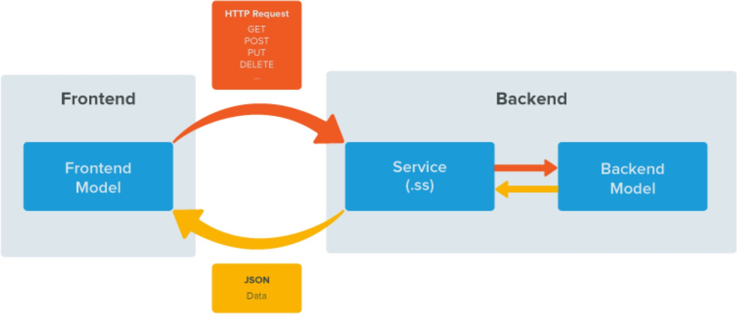

Kiến trúc frontend-backend tách biệt mang lại khả năng mở rộng tốt hơn, tính linh hoạt, hiệu quả trong phát triển, cải thiện trải nghiệm người dùng và thúc đẩy cách tiếp cận ưu tiên API. Điều này khiến nó trở thành lựa chọn ưu tiên hơn so với mô hình MVC trong nhiều ứng dụng hiện đại.

## Interaction Diagrams

### UseCase Diagram

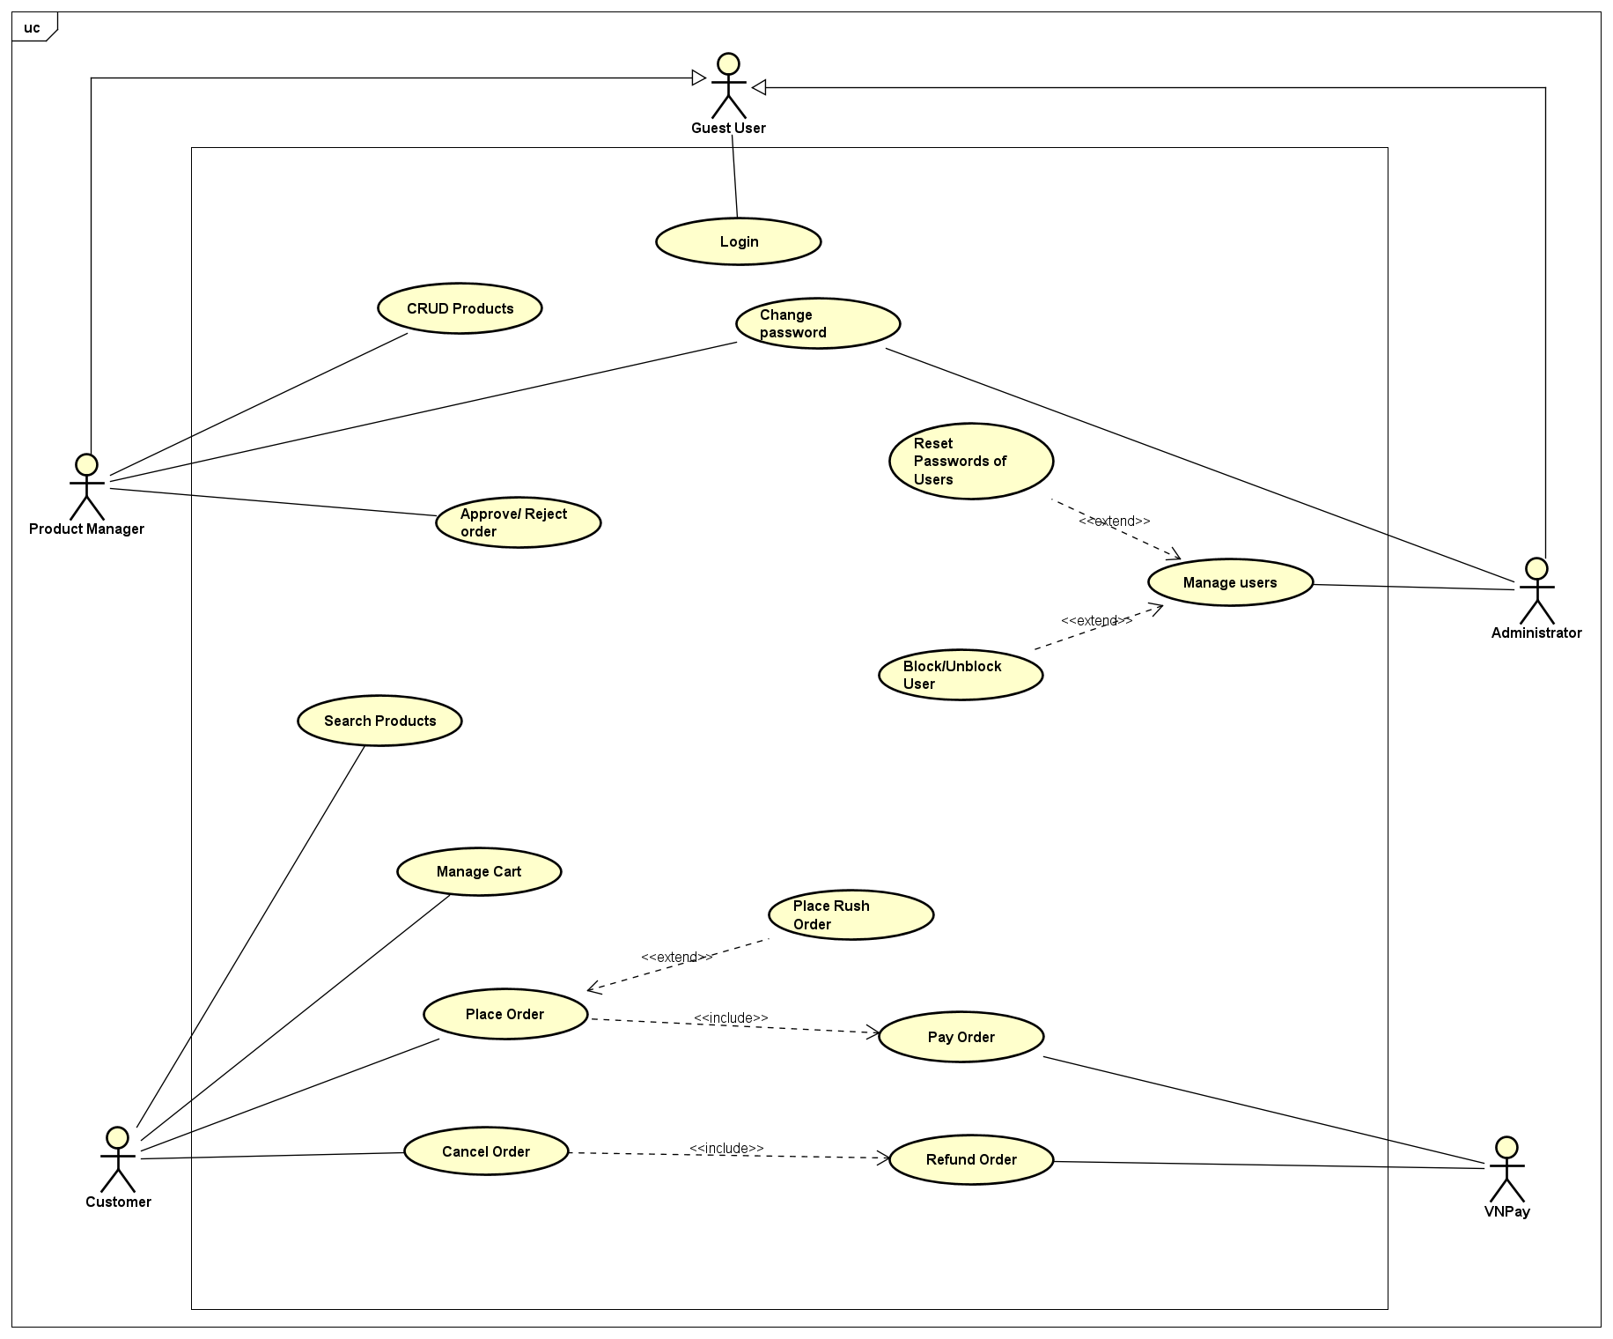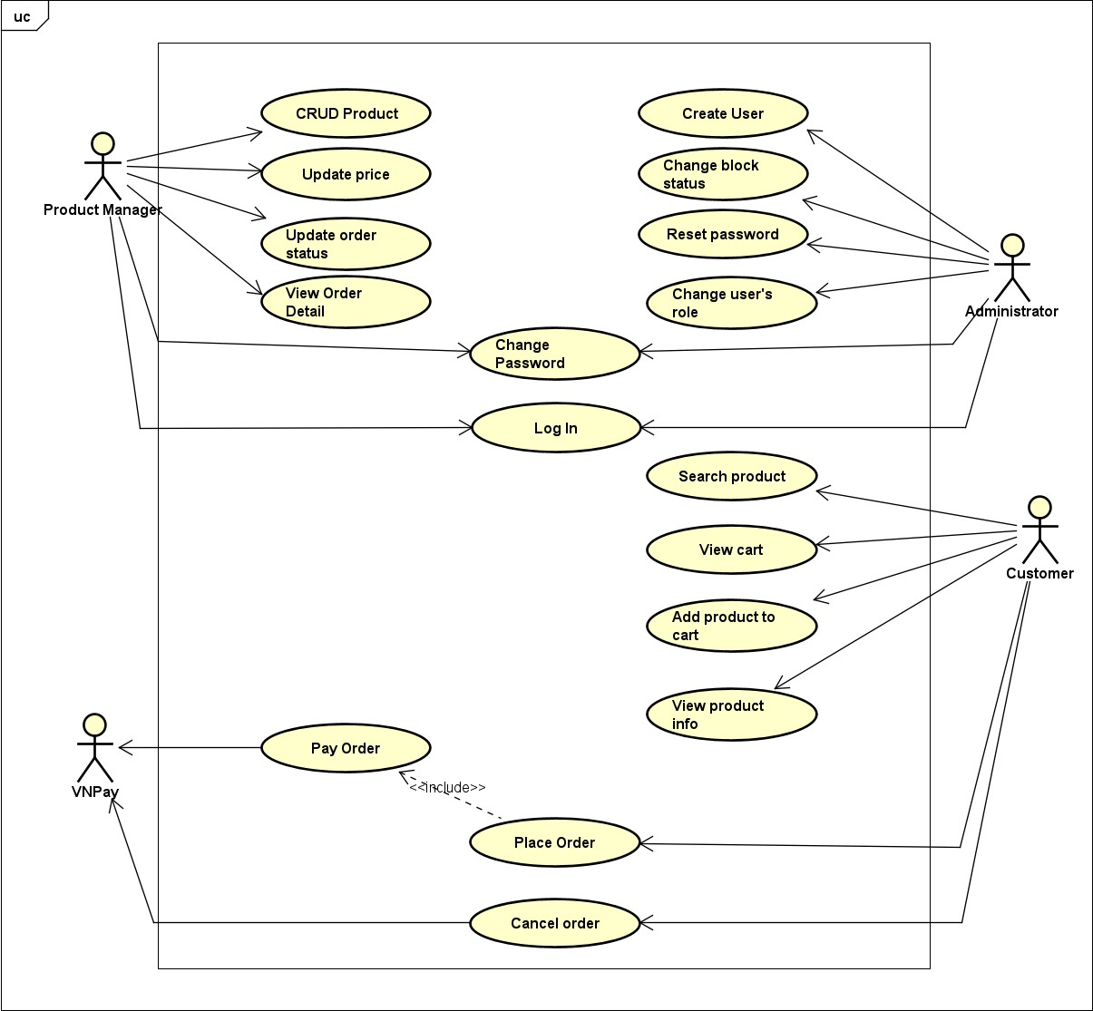

### Sequence Diagram for UC “Add product to cart”

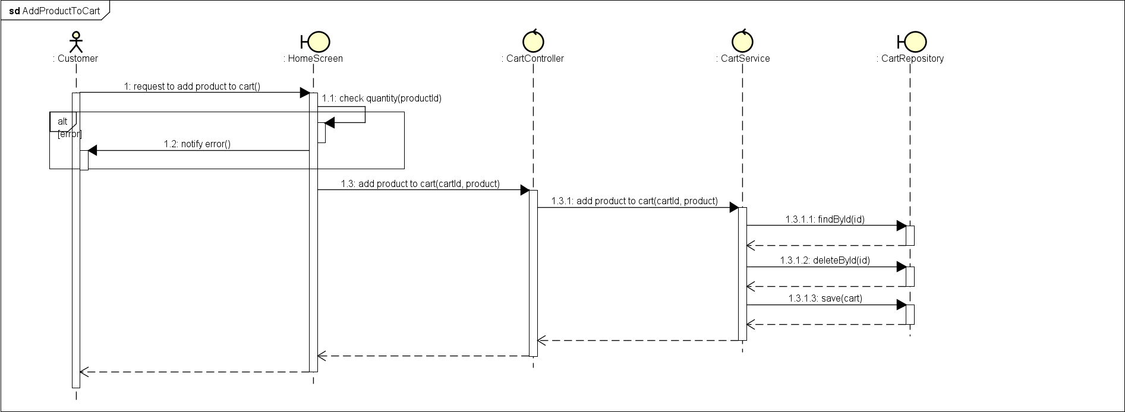

### Sequence Diagram for UC “Pay Order“

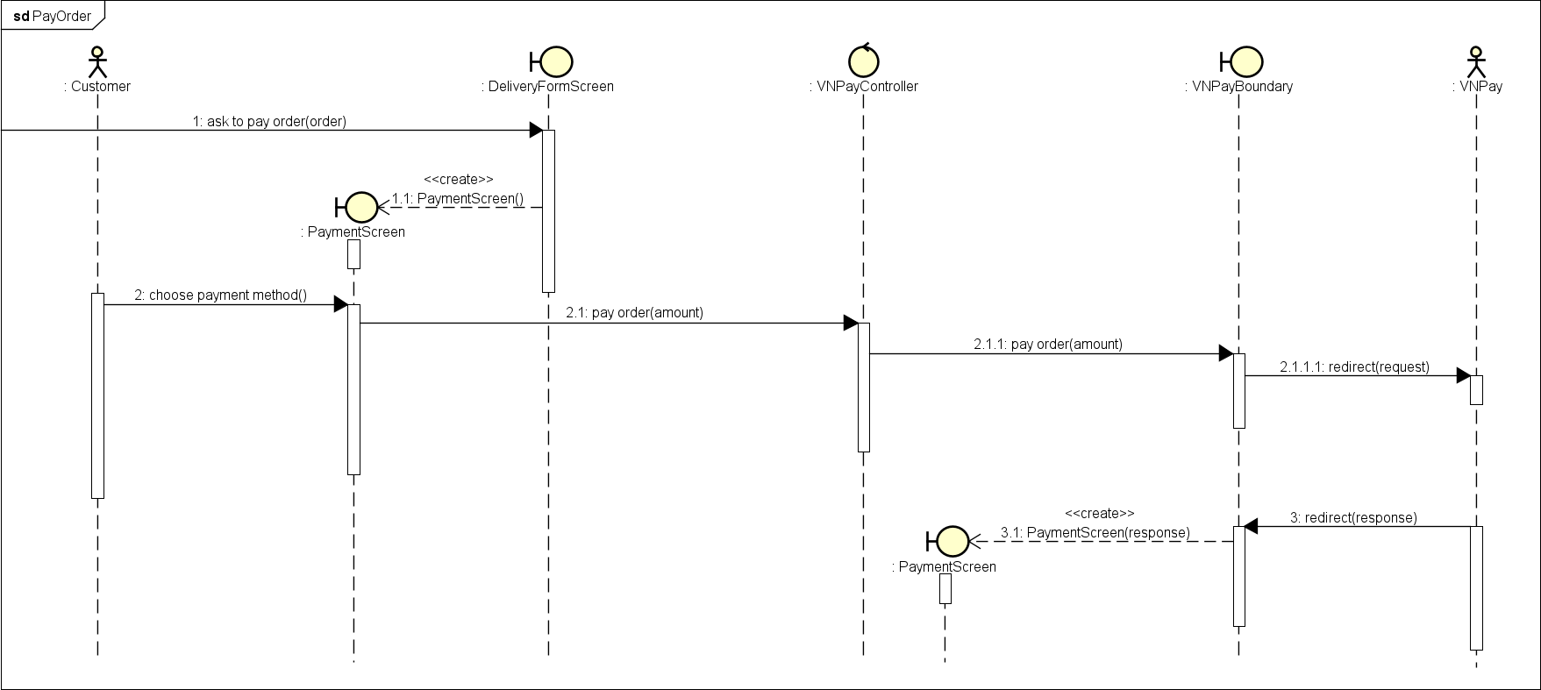

### Sequence Diagram for UC “Place Order“

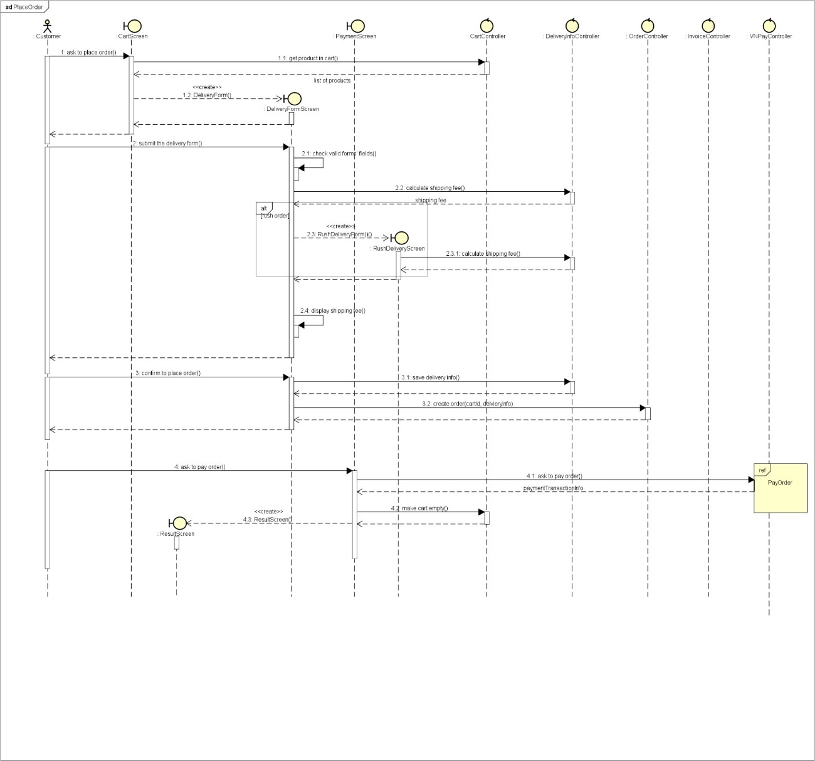

### Sequence Diagram for UC “Update Order Status“

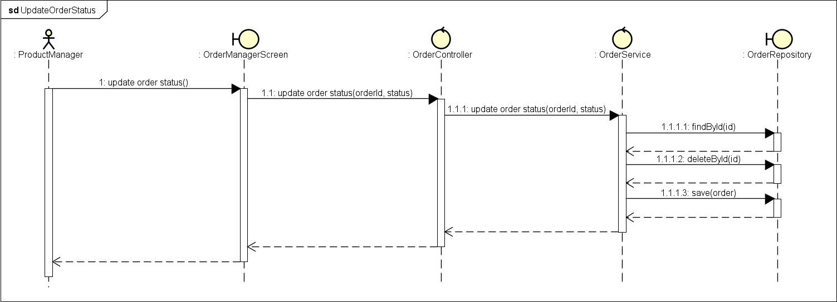

## Analysis Class Diagrams

### Cart Analysis Class Diagram

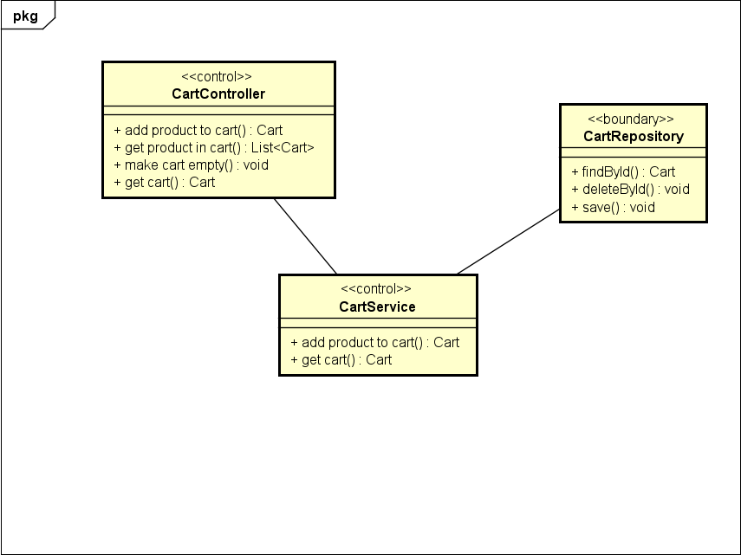

### Product Analysis Class Diagram

*

# Detailed Design

## User Interface Design

### Screen Transition Diagrams

Screen Transition for Customer:

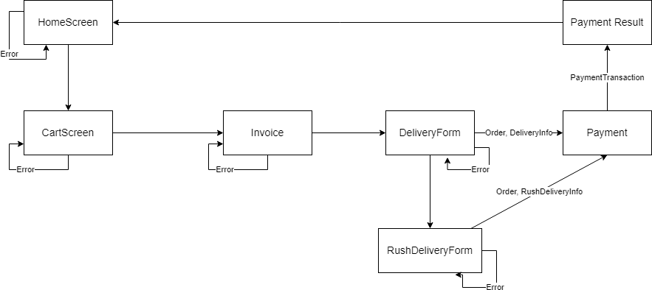

### Screen Specifications

***Home Screen:***

**Specification:**

|  |  |  |  |  |  |
| --- | --- | --- | --- | --- | --- |
| AIMS Software | | Date of creation | Approved by | Reviewed by | Person in charge |
| Screen specification | Home screen | 4/1/2025 |  |  | Nguyễn Văn Tấn |
|  | | Control | Operation | Function | |
| Area | Initial | Hiển thị tiêu đề, bộ lọc, danh sách sản phẩm | |
| Navigation Button | Click | Điều hướng trang đến màn hình trang chủ, màn hình giỏ hàng, màn hình người dùng, màn hình chi tiết cửa hàng | |
| Switch Button | Click | Chuyển đổi bộ lọc tìm kiếm | |
| Button | Click | Thêm sản phẩm vào giỏ hàng | |

**Field attributes:**

|  |  |  |  |  |
| --- | --- | --- | --- | --- |
| Screen name | Home |  | | |
| Item name | Number of digit (bytes) | Type | Field attribute | Remarks |
| Product title | 50 | Character | Black | Left justified |
| Price | 50 | Numeral | Black | Left justified |

***Cart Screen:***

**Specification:**

|  |  |  |  |  |  |
| --- | --- | --- | --- | --- | --- |
| AIMS Software | | Date of creation | Approved by | Reviewed by | Person in charge |
| Screen specification | Cart screen | 4/1/2025 |  |  | Nguyễn Văn Tấn |
|  | | Control | Operation | Function | |
| Area | Initial | Hiển thị tiêu đề, bố cục, danh sách sản phẩm trong giỏ hàng | |
| Navigation Button | Click | Điều hướng trang đến màn hình trang chủ, màn hình giỏ hàng, màn hình người dùng, màn hình chi tiết cửa hàng | |
| Modify button | Click | Sửa đổi số lượng sản phẩm | |
| Button | Click | Xác nhận để đặt hàng | |
| Button | Click | Hủy bỏ việc đặt hàng | |

**Field attributes:**

|  |  |  |  |  |
| --- | --- | --- | --- | --- |
| Screen name | Cart |  | | |
| Item name | Number of digit (bytes) | Type | Field attribute | Remarks |
| Product title | 50 | Character | Black | Left justified |
| Product quantity | 2 | Numeral | Black | Larger than zero |
| Product price | 5 | Numeral | Black | Larger than zero |

***Delivery Form Popup:***

**Specification:**

|  |  |  |  |  |  |
| --- | --- | --- | --- | --- | --- |
| AIMS Software | | Date of creation | Approved by | Reviewed by | Person in charge |
| Screen specification | Delivery form popup | 4/1/2025 |  |  | Nguyễn Văn Tấn |

|  |  |  |  |
| --- | --- | --- | --- |
|  | Control | Operation | Function |
| Area | Initial | Hiển thị tiêu đề, bố cục, biểu mẫu giao hàng |
| Navigation Button | Click | Điều hướng trang đến màn hình trang chủ, màn hình giỏ hàng, màn hình người dùng, màn hình chi tiết cửa hàng |
| Button | Click | Chọn giao hàng gấp |
| Button | Click | Tiếp tục đặt hàng |
| Button | Click | Hủy đặt hàng |
| Input | Input Field | Trường nhập liệu cho biểu mẫu giao hàng và mã giảm giá |

**Field attributes:**

|  |  |  |  |  |
| --- | --- | --- | --- | --- |
| Screen name | Delivery form |  | | |
| Item name | Number of digit (bytes) | Type | Field attribute | Remarks |
| Name | 20 | Character | Gray | Left justified, blank can not be first, at least 3 characters, alert when error |
| Phone number | 11 | Digit | Gray | Left-justified, at least 10 number, alert when error |
| Email | 30 | Character | Gray | Left justified,  has email form, alert when error |
| Address | 50 | Character | Gray | Left justified, blank can not be first, at least 3 characters, alert  when error |
| Province | 20 | Character | Gray | Select option |
| Shipping instruction | 100 | Character | Gray | Left justified, optional for  more detailed |

|  |  |  |  |  |
| --- | --- | --- | --- | --- |
|  |  |  |  | shipping  instruction |
| Subtotal | 10 | Numeral | Black | Right justified, larger than zero |
| Shipping fee | 5 | Numeral | Black | Right justified, larger than zero |
| Tax | 5 | Numeral | Black | Right justified, larger than zero |
| Total price | 11 | Numeral | Black | Right justified, larger than zero |

***Rush Order Screen:***

**Specification:**

|  |  |  |  |  |  |
| --- | --- | --- | --- | --- | --- |
| AIMS Software | | Date of creation | Approved by | Reviewed by | Person in charge |
| Screen specification | Rush Order popup | 4/1/2025 |  |  | Nguyễn Văn Tấn |
|  | | Control | Operation | Function | |
| Area | Initial | Hiển thị tiêu đề, bố cục, biểu mẫu đơn hàng gấp | |
| Navigation Button | Click | Điều hướng trang đến màn hình trang chủ, màn hình giỏ hàng, màn hình người dùng, màn hình chi tiết cửa hàng | |
| Button | Click | Chọn địa điểm đặt hàng thông thường | |
| Button | Click | Tiếp tục đặt hàng | |
| Button | Click | Hủy bỏ đặt hàng | |
| Input | Input field | Trường nhập liệu cho biểu mẫu giao hàng đơn hàng gấp và mã giảm giá | |

**Field attributes:**

|  |  |  |  |  |
| --- | --- | --- | --- | --- |
| Screen name | Rush Order |  | | |
| Item name | Number of digit (bytes) | Type | Field attribute | Remarks |

|  |  |  |  |  |
| --- | --- | --- | --- | --- |
| Time From | 5 | Digits | Gray | Select option |
| Time to | 5 | Character | Gray | Select option |
| Shipping instruction | 100 | Character | Gray | Left justified, optional for more detailed shipping instruction |
| Subtotal | 10 | Numeral | Black | Right justified, larger than zero |
| Shipping fee | 5 | Numeral | Black | Right justified, larger than zero |
| Total price | 11 | Numeral | Black | Right justified, larger than zero |

***Invoice Screen***

**Specification:**

|  |  |  |  |  |  |
| --- | --- | --- | --- | --- | --- |
| AIMS Software | | Date of creation | Approved by | Reviewed by | Person in charge |
| Screen specification | Invoice screen | 4/1/2025 |  |  | Nguyễn Văn Tấn |
|  | | Control | Operation | Function | |
| Area | Initial | Hiển thị tiêu đề, bố cục, danh sách sản phẩm, tổng giá | |
| Navigation Button | Click | Điều hướng trang đến màn hình trang chủ, màn hình giỏ hàng, màn hình người dùng, màn hình chi tiết cửa hàng | |
| Input | Input field | Nhập mã giảm giá | |

**Field attributes:**

|  |  |  |  |  |
| --- | --- | --- | --- | --- |
| Screen name | Invoice |  | | |
| Item name | Number of digit (bytes) | Type | Field attribute | Remarks |
| Subtotal | 10 | Numeral | Black | Right justified, larger than zero |

|  |  |  |  |  |
| --- | --- | --- | --- | --- |
| Tax | 5 | Numeral | Black | Right justified, larger than zero |
| Total price | 11 | Numeral | Black | Right justified, larger than zero |

***Payment Screen***

**Specification:**

|  |  |  |  |  |  |
| --- | --- | --- | --- | --- | --- |
| AIMS Software | | Date of creation | Approved by | Reviewed by | Person in charge |
| Screen specification | Payment screen | 4/1/2025 |  |  | Nguyễn Văn Tấn |
|  | | Control | Operation | Function | |
| Area | Initial | Hiển thị biểu mẫu thanh toán | |
| Navigation Button | Click | Điều hướng trang đến màn hình trang chủ, màn hình giỏ hàng, màn hình người dùng, màn hình chi tiết cửa hàng | |
| Option | Click | Chọn phương thức thanh toán | |

**Field attributes:**

|  |  |  |  |  |
| --- | --- | --- | --- | --- |
| Screen name | Payment |  | | |
| Item name | Number of digit (bytes) | Type | Field attribute | Remarks |
| Subtotal | 10 | Numeral | Black | Right justified, larger than zero |
| Shipping fee | 5 | Numeral | Black | Right justified, larger than zero |
| Tax | 5 | Numeral | Black | Right justified, larger than zero |
| Total price | 11 | Numeral | Black | Right justified, larger than zero |

***Result Screen***

**Specification:**

|  |  |  |  |  |  |
| --- | --- | --- | --- | --- | --- |
| AIMS Software | | Date of creation | Approved by | Reviewed by | Person in charge |
| Screen specification | Result screen | 4/1/2025 |  |  | Nguyễn  Văn Tấn |
|  | | Control | Operation | Function | |
| Area | Initial | Hiển thị tiêu đề, phần thành công | |
| Navigation Button | Click | Điều hướng trang đến màn hình trang chủ, màn hình giỏ hàng, màn hình người dùng, màn hình chi tiết cửa hàng | |

**Field attributes:**

|  |  |  |  |  |
| --- | --- | --- | --- | --- |
| Screen name | Result |  | | |
| Item name | Number of digit (bytes) | Type | Field attribute | Remarks |

## Data Modeling

### Conceptual Data Modeling

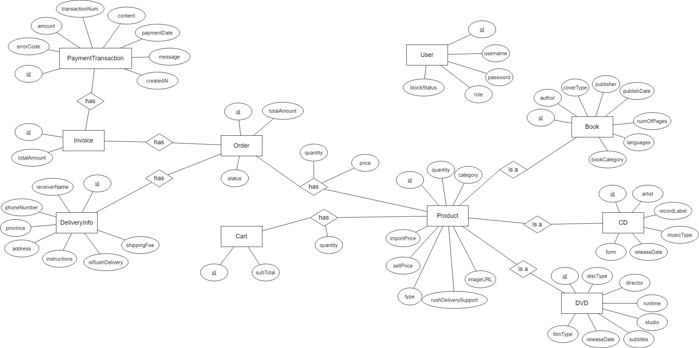

### Database Design

* + - 1. ***Logical Data Model***

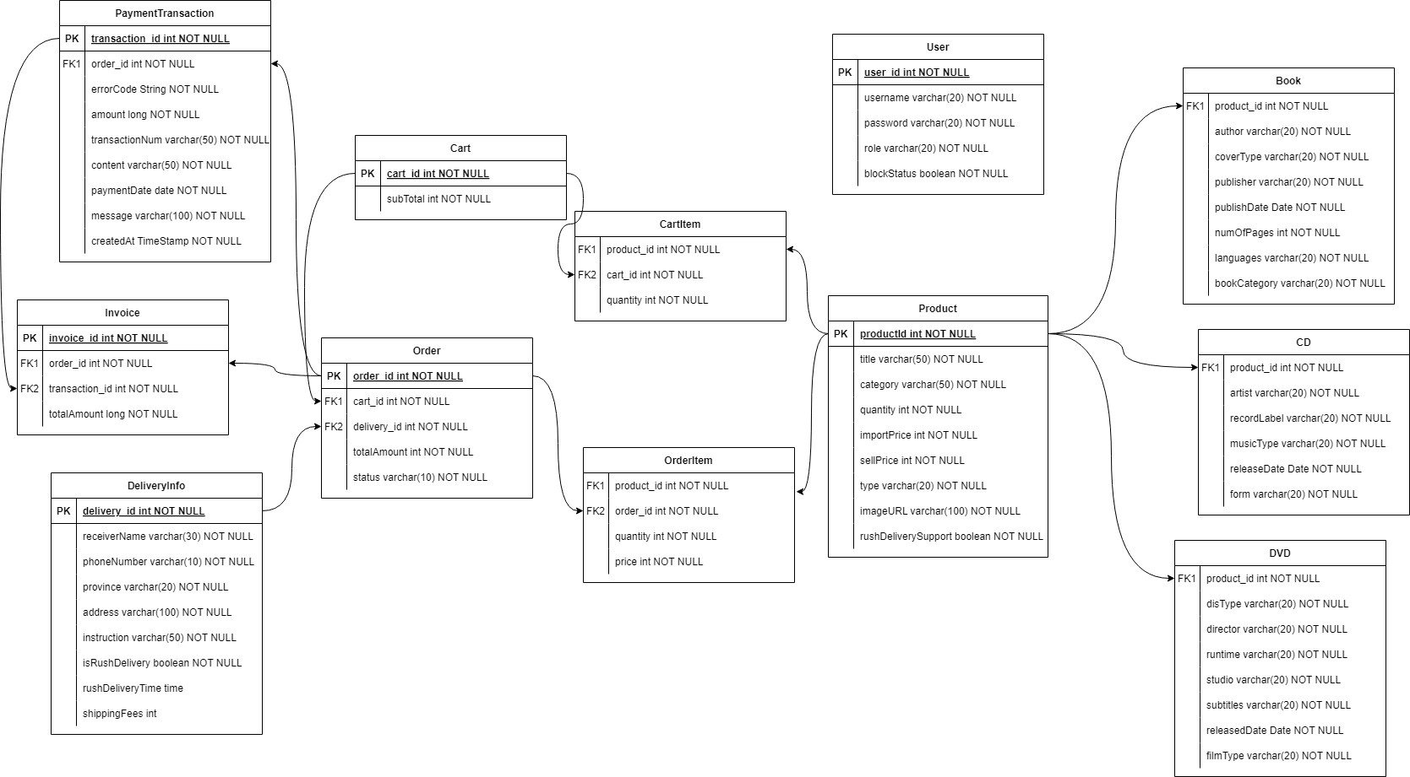

* + - 1. ***Database Detail Design***

**Table 1. Product**

|  |  |  |  |  |  |  |
| --- | --- | --- | --- | --- | --- | --- |
| *#* | *PK* | *FK* | *Column name* | *Data type* | *Mandatory* | *Description* |
| 1 | x |  | productId | int | yes | ID |
| 2 |  |  | title | varchar(50) | yes | Tên sản phẩm |
| 3 |  |  | category | varchar(50) | yes | Danh mục sản phẩm |
| 4 |  |  | quantity | int | yes | Số lượng sản phẩm |
| 5 |  |  | importPrice | int | yes | Giá sản phẩm |
| 6 |  |  | sellPrice | int | yes | Giá hiện tại |
| 7 |  |  | type | varchar(20) | yes | Loại sản phẩm |
| 8 |  |  | imageURL | varchar(100) | yes | Đường dẫn đến hình ảnh |
| 9 |  |  | rushDeliverySupport | boolean | yes | Có hỗ trợ rushOrder không |
| 10 |  |  | weight | int | yes | Khối lượng |
| 11 |  |  | width | int | yes | Chiều rộng |
| 12 |  |  | length | int | yes | Chiều dài |
| 13 |  |  | height | int | yes | Chiều cao |

**Table 2. CD**

|  |  |  |  |  |  |  |
| --- | --- | --- | --- | --- | --- | --- |
| *#* | *PK* | *FK* | *Column name* | *Data type* | *Mandatory* | *Description* |
| 1 |  | x | productId | int | yes | ID |
| 2 |  |  | artist | varchar(20) | yes | Tên nghệ sĩ |
| 3 |  |  | recordLabel | varchar(20) | yes | Hãng thu âm |
| 4 |  |  | musicType | varchar(20) | yes | Thể loại nhạc |
| 5 |  |  | releaseDate | Date | yes | Ngày phát hành |
| 6 |  |  | form | varchar(20) | yes | Mẫu |

**Table 3. Book**

|  |  |  |  |  |  |  |
| --- | --- | --- | --- | --- | --- | --- |
| *#* | *PK* | *FK* | *Column name* | *Data type* | *Mandatory* | *Description* |
| 1 |  | x | productId | int | yes | ID |
| 2 |  |  | author | varchar(20) | yes | Tác giả |
| 3 |  |  | coverType | varchar(20) | yes | Bìa sách |
| 4 |  |  | publisher | varchar(20) | yes | Nhà phát hành |
| 5 |  |  | publishDate | Date | yes | Ngày phát hành |
| 6 |  |  | numOfPages | int | yes | number of pages |
| 7 |  |  | languages | varchar(20) | yes | Ngôn ngữ |
| 8 |  |  | bookCategory | varchar(20) | yes | Thể loại sách |

**Table 4. DVD**

|  |  |  |  |  |  |  |
| --- | --- | --- | --- | --- | --- | --- |
| *#* | *PK* | *FK* | *Column name* | *Data type* | *Mandatory* | *Description* |
| 1 |  | x | productId | int | yes | ID |
| 2 |  |  | discType | varchar(20) | yes | Loại đĩa |
| 3 |  |  | director | varchar(20) | yes | Đạo diễn |
| 4 |  |  | runtime | varchar(20) | yes | Thời lượng |
| 5 |  |  | studio | varchar(20) | yes | Nhà sản xuất |
| 6 |  |  | subtitles | varchar(20) | yes | Tên đĩa |
| 7 |  |  | releasedDate | Date) | yes | Ngày phát hành |
| 8 |  |  | filmType | varchar(20) | yes | Thể loại |

**Table 4. Cart**

|  |  |  |  |  |  |  |
| --- | --- | --- | --- | --- | --- | --- |
| *#* | *PK* | *FK* | *Column name* | *Data type* | *Mandatory* | *Description* |
| 1 | x |  | carttId | int | yes | ID |
| 2 |  |  | subtotal | int | yes | Tổng giá trị sản phẩm trong cart |

**Table 5. CartItem**

|  |  |  |  |  |  |  |
| --- | --- | --- | --- | --- | --- | --- |
| *#* | *PK* | *FK* | *Column name* | *Data type* | *Mandatory* | *Description* |
| 1 |  | x | carttId | int | yes | ID of cart |
| 2 |  | x | productId | int | yes | Id sản phẩm |
| 3 |  |  | quantity | int | yes | Số lượng sản phẩm |

**Table 6. DeliveryInfo**

|  |  |  |  |  |  |  |
| --- | --- | --- | --- | --- | --- | --- |
| *#* | *PK* | *FK* | *Column name* | *Data type* | *Mandatory* | *Description* |
| 1 | x |  | deliveryId | int | yes | ID |
| 2 |  |  | receiverName | varchar(20) | yes | Tên người nhận |
| 3 |  |  | phoneNumber | varchar(10) | yes | SĐT người nhận |

|  |  |  |  |  |  |  |
| --- | --- | --- | --- | --- | --- | --- |
| 4 |  |  | province | varchar(20) | yes | Thành phố |
| 5 |  |  | address | varchar(100) | yes | Địa chỉ |
| 6 |  |  | instruction | varchar(100) | yes | Hướng dẫn giao hàng |
| 7 |  |  | isRushDelivery | boolean | yes | Có phải rushOrder không |
| 8 |  |  | rushDeliveryTime | time | yes | Thời gian giao nhanh |
| 9 |  |  | shippingFees | int | yes | Phí giao hàng |

**Table 7. Order**

|  |  |  |  |  |  |  |
| --- | --- | --- | --- | --- | --- | --- |
| *#* | *PK* | *FK* | *Column name* | *Data type* | *Mandatory* | *Description* |
| 1 | x |  | orderId | int | yes | ID |
| 2 |  | x | cartId | int | yes | ID của giỏ hàng |
| 3 |  | x | deliveryId | int | yes | ID của thông tin vận chuyển |
| 4 |  |  | totalAmount | int | yes | Tổng tiền (bao gồm cả tax và phí vận chuyển) |
| 5 |  |  | status | varchar(10) | yes | Trạng thái của đơn hàng |

**Table 8. OrderItem**

|  |  |  |  |  |  |  |
| --- | --- | --- | --- | --- | --- | --- |
| *#* | *PK* | *FK* | *Column name* | *Data type* | *Mandatory* | *Description* |
| 1 |  | x | productId | int | yes | ID của sản phẩm |
| 2 |  | x | orderId | int | yes | ID của đơn hàng |
| 3 |  |  | quantity | int | yes | Số lượng sản phẩm |
| 4 |  |  | price | int | yes | Giá bán của sản phẩm |

**Table 9. Invoice**

|  |  |  |  |  |  |  |
| --- | --- | --- | --- | --- | --- | --- |
| *#* | *PK* | *FK* | *Column name* | *Data type* | *Mandatory* | *Description* |
| 1 | x |  | invoiceId | int | yes | ID |
| 2 |  | x | orderId | int | yes | ID của đơn hàng |
| 3 |  | x | transactionId | int | yes | ID của giao dịch |

|  |  |  |  |  |  |  |
| --- | --- | --- | --- | --- | --- | --- |
| 4 |  |  | totalAmount | int | yes | Tổng tiền của hóa đơn |

**Table 10. PaymentTransaction**

|  |  |  |  |  |  |  |
| --- | --- | --- | --- | --- | --- | --- |
| *#* | *PK* | *FK* | *Column name* | *Data type* | *Mandatory* | *Description* |
| 1 | x |  | transactionId | int | yes | ID |
| 2 |  | x | orderId | int | yes | ID của đơn hàng |
| 3 |  |  | errorCode | varchar(2) | yes | Mã giao dịch |
| 4 |  |  | amount | long | yes | Số tiền của giao dịch |
| 5 |  |  | transactionNum | varchar(50) | yes | Số tài khoản |
| 6 |  |  | content | varchar(50) | yes | Nội dung giao dịch |
| 7 |  |  | paymentDate | date | yes | Ngày giao dịch |
| 8 |  |  | message | varchar(100) | yes | Ghi chú |
| 9 |  |  | createAt | timestamp | yes | Ngày khởi tạo giao dịch |

## Class Design

### General Class Diagram

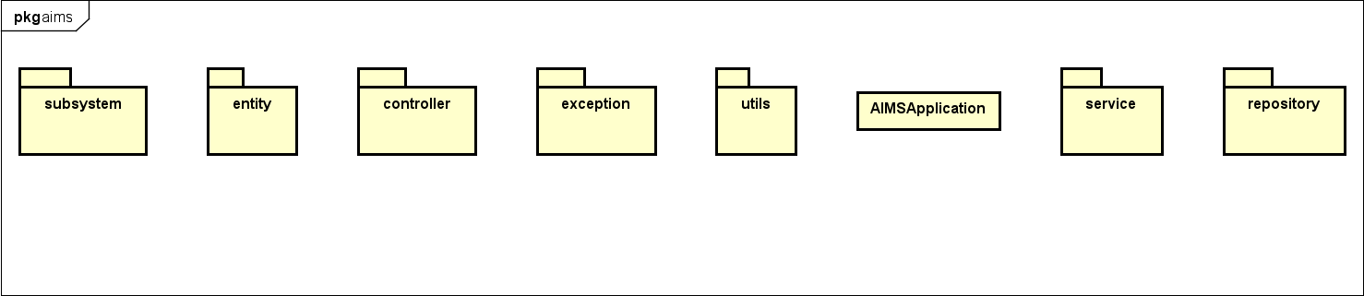

### Class Diagrams

* + - 1. ***Class Diagram for Package Entity***

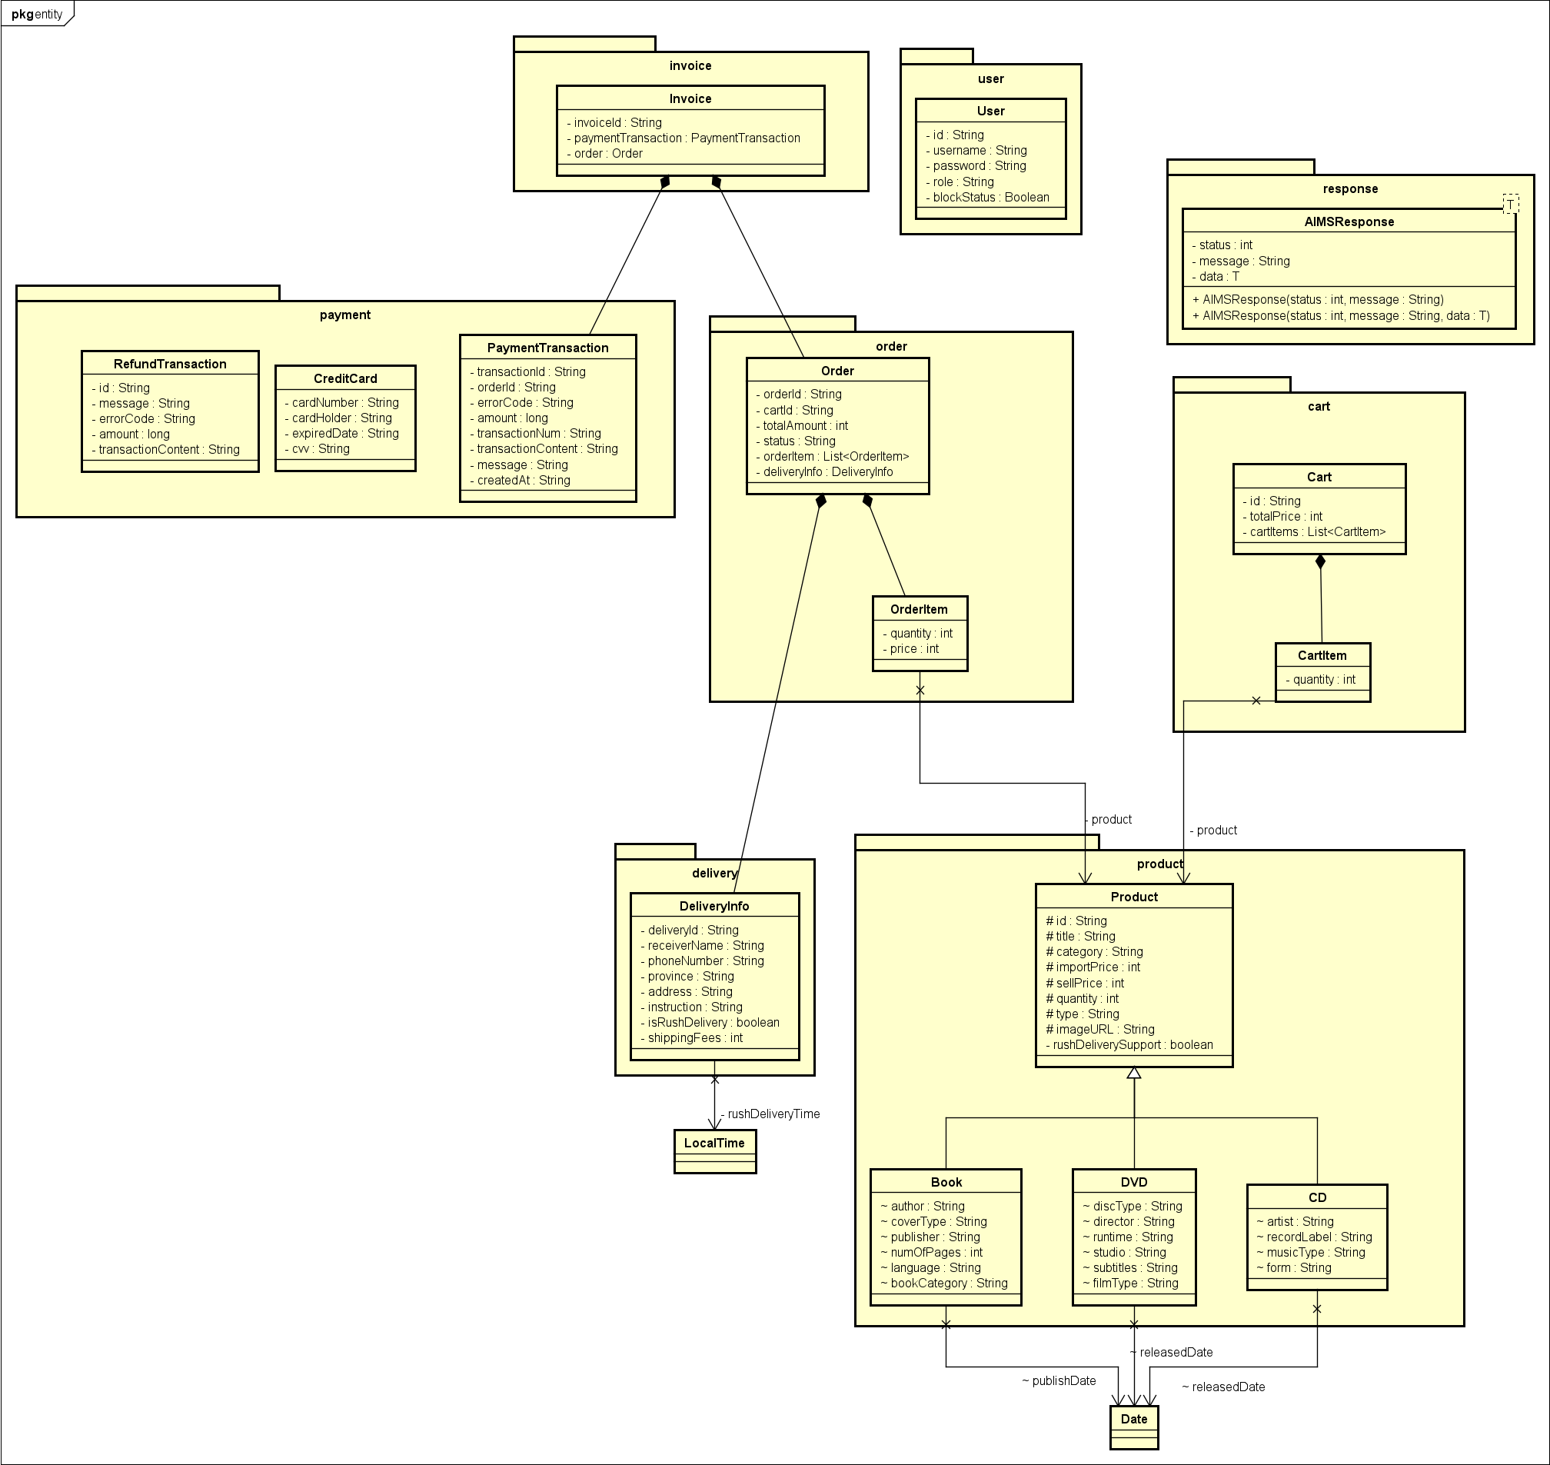

* + - 1. ***Class Diagram for Package Repository***

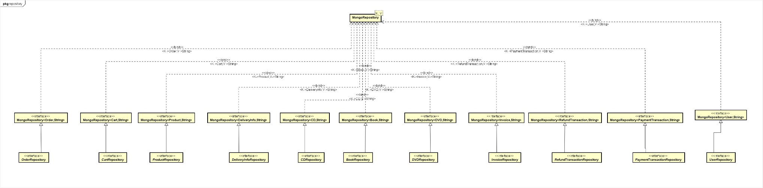

* + - 1. ***Class Diagram for Package Service***

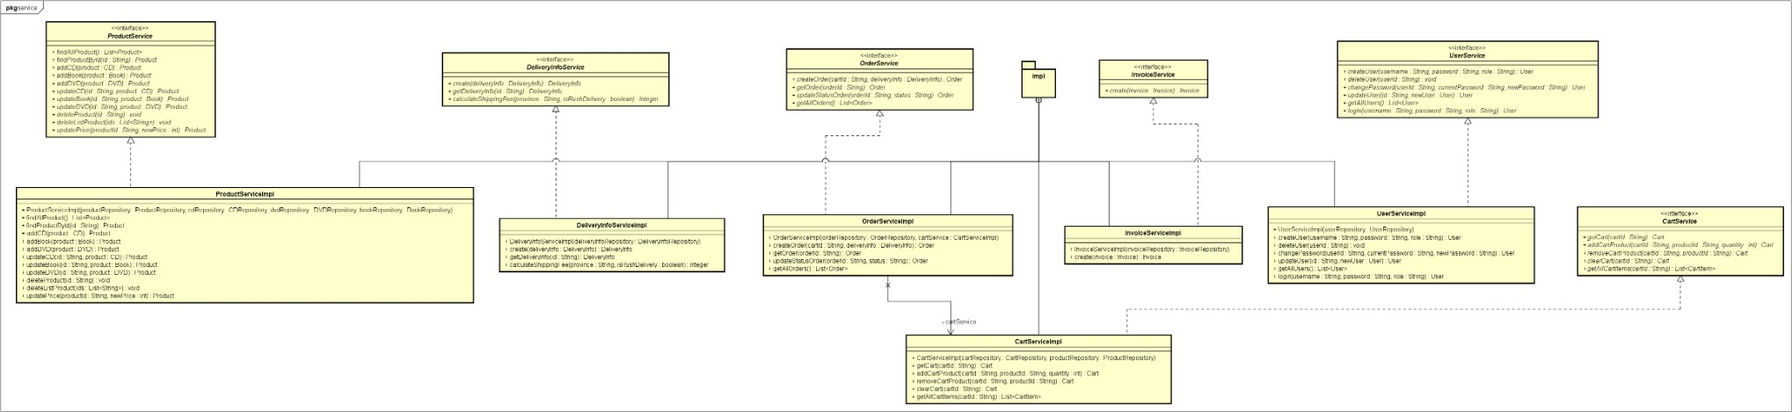

* + - 1. ***Class Diagram for Package Controller***

General Diagram:

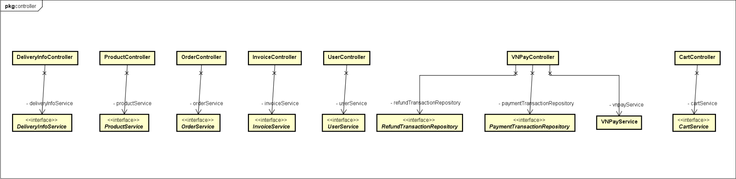

Detail Diagram:

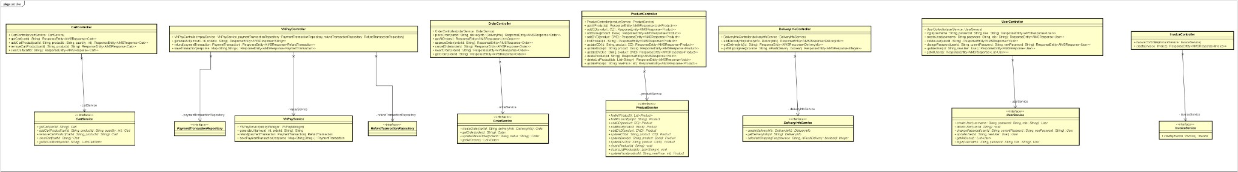

* + - 1. ***Class Diagram for Package Exception***

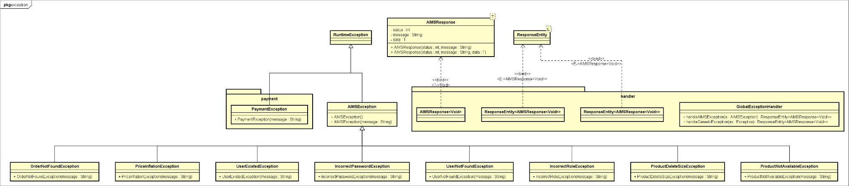

* + - 1. ***Class Diagram for SubSystem***

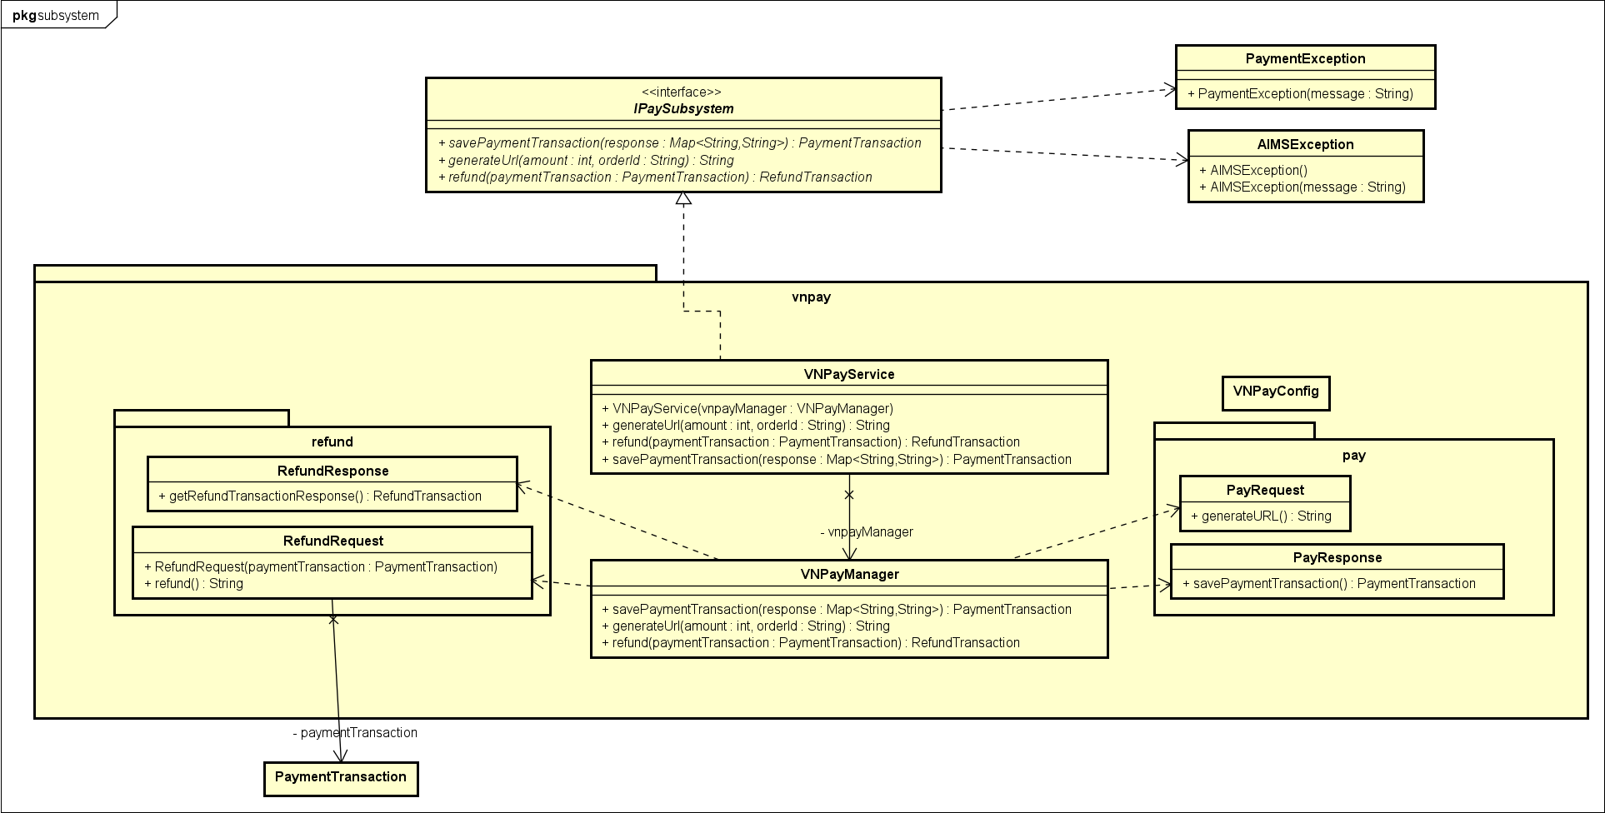

* + - 1. ***Class Diagram for Package Utils***

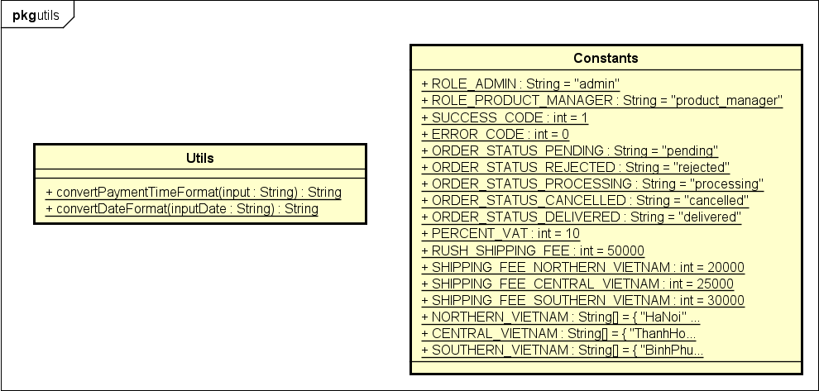

# Design Considerations

## Goals and Guidelines

* Thiết Kế Giao Diện Người Dùng Thân Thiện
* Dễ Sử Dụng: Giao diện người dùng cần phải trực quan, cho phép người dùng hoàn thành các tác vụ một cách dễ dàng. Mỗi tương tác, từ việc duyệt sản phẩm đến việc thực hiện giao dịch, cần đơn giản và được hướng dẫn bởi các thông báo và chỉ dẫn rõ ràng.
* Xử Lý Lỗi: Trong trường hợp có lỗi, người dùng cần nhận thông báo ngay lập tức và rõ ràng. Các thông báo lỗi nên giải thích vấn đề và đề xuất hành động sửa lỗi, giúp người dùng giải quyết vấn đề mà không gặp phải sự bực bội.
* Thiết Kế Backend
* Xử Lý Yêu Cầu: Backend cần được thiết kế mạnh mẽ, với các cơ chế để phát hiện và xử lý các yêu cầu không hợp lệ từ sớm. Điều này đảm bảo rằng các yêu cầu sai không ảnh hưởng đến hiệu suất hay sự ổn định của hệ thống.

## Architectural Strategies

* **Backend: Spring Boot**

Spring Boot là một framework dựa trên Java, nổi bật với khả năng tạo ra các ứng dụng Spring độc lập, có thể chạy được ngay lập tức với cấu hình tối thiểu. Nó khuyến khích kiến trúc microservices, giúp dễ dàng mở rộng và phát triển theo mô-đun. Với Spring Boot, chúng ta có thể xây dựng một hệ thống lỏng lẻo, có thể mở rộng và bảo trì dễ dàng, đảm bảo rằng các dịch vụ riêng lẻ có thể phát triển độc lập khi yêu cầu thay đổi

* **Frontend: React.js**

React.js, một thư viện JavaScript để xây dựng giao diện người dùng, được chọn cho phần frontend. Nó cho phép các nhà phát triển tạo ra các giao diện người dùng động và phản hồi một cách dễ dàng. Kiến trúc dựa trên thành phần của React khuyến khích tái sử dụng mã và thiết kế mô-đun, dẫn đến một mã nguồn dễ bảo trì và mở rộng. Bằng cách sử dụng React.js, chúng ta có thể đảm bảo trải nghiệm người dùng mượt mà và trực quan, điều này rất quan trọng đối với bất kỳ nền tảng thương mại điện tử nào.

* **Database: MongoDB**

Đối với nhu cầu cơ sở dữ liệu, chúng ta đã chọn MongoDB, một cơ sở dữ liệu NoSQL nổi tiếng với tính linh hoạt và khả năng mở rộng. Thiết kế không có schema của MongoDB cho phép lưu trữ và truy xuất dữ liệu dễ dàng dưới dạng JSON, điều này đặc biệt hữu ích khi xử lý dữ liệu không cấu trúc. Khả năng mở rộng theo chiều ngang của nó đảm bảo rằng cơ sở dữ liệu của chúng ta có thể phát triển cùng với ứng dụng, chứa đựng lượng dữ liệu ngày càng tăng mà không làm giảm hiệu suất.

Bằng cách tích hợp các công nghệ này — Spring Boot cho backend, React.js cho frontend, và MongoDB cho cơ sở dữ liệu — chúng ta nhằm xây dựng một hệ thống Media Store trực tuyến mạnh mẽ, có thể mở rộng và thân thiện với người dùng, đáp ứng yêu cầu của thương mại điện tử hiện đại.

## Coupling and Cohesion

### Coupling

Mức độ Coupling trong dự án dao động từ trung bình (control coupling) đến thấp (data coupling).

* Spring Boot được thiết kế để thúc đẩy kiến trúc tách rời (loose coupling) bằng cách phân chia

các vấn đề thành các mô-đun riêng biệt như controller, service, repository và entity. Sự

phân chia này mang lại một số lợi ích:

* Cách ly lỗi: Việc tách biệt các phần khác nhau của ứng dụng đảm bảo rằng lỗi trong một

mô-đun ít có khả năng ảnh hưởng đến các mô-đun khác.

* Khả năng mở rộng: Kết nối lỏng lẻo tạo điều kiện thuận lợi cho việc mở rộng và thay đổi

ứng dụng khi các yêu cầu mới xuất hiện.

* Trong một ứng dụng Spring Boot điển hình, luồng yêu cầu diễn ra như sau:
* Lớp Controller: Nhận các yêu cầu đến và kiểm tra dữ liệu đầu vào.
* Lớp Service: Xử lý logic nghiệp vụ. Sau khi kiểm tra, controller sẽ chuyển giao logic

nghiệp vụ cho lớp này.

* Lớp Repository: Quản lý việc truy cập dữ liệu. Các service tương tác với các repository

để thực hiện các thao tác CRUD trên các entity.

* Xử lý Lỗi: Các lỗi phát sinh trong lớp service sẽ được chuyển đến lớp controller xử lý

ngoại lệ thông qua các chú thích như @ControllerAdvice và

@ExceptionHandler.

### Cohesion

**Cohesion** đề cập đến mức độ liên quan chặt chẽ giữa các yếu tố (chức năng, lớp, hoặc mô-đun) trong một mô-đun thiết kế phần mềm. Trong dự án thương mại điện tử của chúng ta, chúng tôi nhấn mạnh việc đạt được **Communication Cohesion** (Cohesion giao tiếp) và **Sequential Cohesion** (Cohesion theo trình tự).

**Communication Cohesion:**

* Các chức năng trong lớp service được cấu trúc để thực hiện một loạt hành động nhằm đạt được một mục tiêu nghiệp vụ cụ thể.
* Các chức năng thường tương tác với nhau, cung cấp đầu vào và đầu ra, tái sử dụng mã nguồn và ngăn chặn sự lặp lại.
* Mỗi chức năng dịch vụ đóng vai trò là điểm nhập cho controller và trả về kết quả, đảm bảo rằng các chức năng có tính cohesion và tập trung.

**Sequential Cohesion:**

* Các chức năng dịch vụ được tổ chức theo trình tự để hoàn thành một nhiệm vụ.
* Điều này đảm bảo rằng mỗi chức năng xây dựng dựa trên kết quả của chức năng trước đó, duy trì một dòng chảy hoạt động rõ ràng và hợp lý.

## Design Principles

Trong thiết kế của chúng tôi, chúng tôi tuân thủ một số nguyên lý thiết kế, bao gồm các nguyên lý **SOLID**, để đảm bảo một hệ thống thương mại điện tử có cấu trúc tốt và dễ bảo trì.

**Nguyên lý Trách Nhiệm Đơn (Single Responsibility Principle - SRP):**

* Triển khai: Chúng tôi chia dự án thành nhiều gói (controller, service, exception), mỗi gói đảm nhận các vai trò cụ thể.
* Lợi ích: Cách tiếp cận này giúp quản lý các lớp hiệu quả, đảm bảo trách nhiệm rõ ràng và tạo điều kiện thuận lợi cho việc bảo trì và sửa đổi dễ dàng.

**Nguyên lý Mở-Đóng (Open-Closed Principle - OCP):**

* Triển khai: Các lớp được thiết kế để dễ dàng mở rộng mà không cần sửa đổi mã hiện tại.
* Ví dụ: Việc thêm phương thức thanh toán mới hoặc thay đổi cơ chế lưu trữ dữ liệu có thể được thực hiện với ít thay đổi mã nguồn hiện tại.
* Giới hạn: Một số phần vẫn có thể cần sửa đổi, đặc biệt là khi mở rộng phạm vi các sản phẩm được hỗ trợ.

**Nguyên lý Thay thế Liskov (Liskov Substitution Principle - LSP):**

* Triển khai: Các lớp con có thể thay thế các lớp cha mà không ảnh hưởng đến chức năng của hệ thống.

**Nguyên lý Phân tách Giao diện (Interface Segregation Principle - ISP):**

* Triển khai: Các giao diện được thiết kế để chỉ bao gồm các phương thức cần thiết cho các chức năng cụ thể.
* Ví dụ: Giao diện PaymentStrategy chỉ định nghĩa các phương thức cần thiết cho các giao dịch thanh toán, đảm bảo giao diện gọn gàng và tập trung.

**Nguyên lý Đảo ngược Phụ Thuộc (Dependency Inversion Principle - DIP):**

* Triển khai: Các phụ thuộc được trừu tượng hóa, và các mô-đun cấp cao phụ thuộc vào các giao diện thay vì các triển khai cụ thể.
* Ví dụ: Dịch vụ VNPay phụ thuộc vào giao diện IPaymentSubsystem thay vì các lớp thanh toán cụ thể.

**Vấn Đề Mới và Những Cân Nhắc:**

* Các Loại Media Mới: Cần có điều chỉnh để hỗ trợ các loại media mới một cách thích hợp khi trả về cho khách hàng.
* Thay Đổi trong Tính Toán Vận Chuyển: Các phương thức và mức giá giao hàng, đặc biệt là đối với giao hàng gấp ở các khu vực cụ thể, có thể dễ dàng được định nghĩa lại trong DeliveryService và điều chỉnh trong một lớp cấu hình.
* Thêm phương thức thanh toán mới: Các phương thức thanh toán mới có thể được thêm vào hệ thống bằng cách tạo lớp triển khai giao diện PaymentStrategy, giúp dễ dàng mở rộng mà không làm thay đổi mã hiện tại. Các phương thức này có thể được cấu hình trong lớp cấu hình để thay đổi linh hoạt theo yêu cầu.

## Design Patterns

Strategy Pattern là một mẫu thiết kế hành vi xác định một tập hợp các thuật toán, đóng gói từng thuật toán và làm cho chúng có thể thay thế cho nhau. Điều này cho phép thuật toán thay đổi độc lập với các khách hàng sử dụng nó.

Trong dự án thương mại điện tử của chúng tôi, để hỗ trợ nhiều phương thức thanh toán, mỗi phương thức có một cách triển khai phức tạp, chúng tôi áp dụng Strategy Pattern để quản lý sự phức tạp này và duy trì tính linh hoạt.

**Triển khai:**

* Định nghĩa Giao Diện: Tạo một giao diện gọi là PaymentStrategy với các phương thức cần thiết mà tất cả các phương thức thanh toán phải triển khai.
* Dịch Vụ Thanh Toán: Tích hợp các chiến lược thanh toán vào trong dịch vụ thanh toán.
* Factory Chiến Lược: Phát triển một lớp VNPayService để lấy chiến lược thanh toán phù hợp dựa trên tên phương thức.